Лабораторная работа 5. Работа с файлами

Аннотация: Цель работы: изучить типы и атрибуты файлов, команду поиска в Linux на примере операционной системы Linux.

Задание 1. Найдите в вашей операционной системе хотя бы по одному файлу каждого типа.
Ход выполнения:
1. Рассмотрите пример определения типа файла в Linux.
Для определения типа файла используется команда ls –l. Например, хотим определить типы файлов, содержащихся в каталоге /etc. Для этого вводим в командной строке терминала команду ls –l /etc. Фрагмент результата выполнения данной команды можно увидеть на рисунке 1.
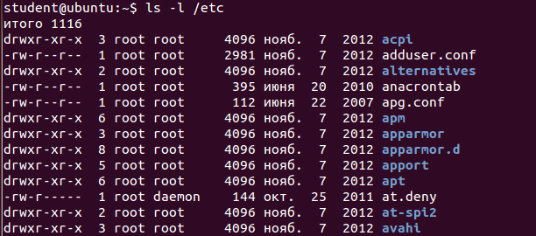
Рис. 1. Определение типа файла

Каждая строка полученного результата содержит информацию об одном файле. Нас сейчас интересует первое и последнее поле каждой строки. Первый символ первого поля указывает на тип файла, а последнее поле – непосредственно имя файла.

- — обычный файл
d — каталог

Например, имя первого в списке файла – abrt, тип файла – каталог, на это указывает первый символ “d” первого поля drwxr-xr-x. Третий файл adjtime является обычным файлом (символ “-”) и т.д.
2. Ознакомьтесь с обозначениями основных типов файлов, используемых в Linux.
В Linux используются следующие типы файлов:
- Обычные файлы (-) и каталоги (d).
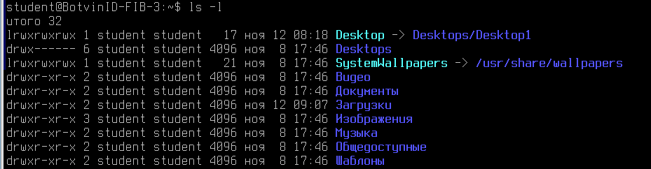

- Файлы символьного режима: эти файлы являются либо специальными системными файлами (типа /dev/null), либо периферийными устройствами, характерной особенностью которых является то, что их содержимое не буферизуется. Такие файлы обозначаются буквой c.

- Файлы блочного режима: эти файлы являются периферийными устройствами, и, в отличие от символьных файлов, их содержимое буферизуется. Такие файлы обозначаются буквой b.

- Символьные или «мягкие» ссылки: они являются файлами, содержащими путь к другому файлу. Обозначаются такие файлы буквой l.
- Каналы: используются в командах shell'а, используются очень редко. Такие файлы обозначаются буквой p. Они нужны для передачи данных между программами.
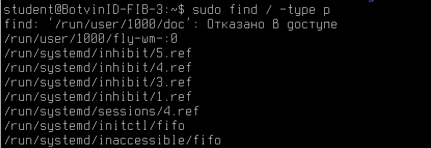
- Сокеты: это тип файла для всех сетевых подключений, но только некоторые из них имеют названия. Такие файлы обозначаются буквой s.

3. Найдите в вашей операционной системе файлы каждого типа. (Выше)

Задание 2. Выясните экспериментальным путем отличие символьных («мягких») ссылок от «жестких» ссылок.
Ход выполнения:
1. Создайте обычный файл:
touch myfile
2. Запишите в него символы «abcd»:
echo abcd>>myfile
3. Создайте «жесткую» ссылку на mylink на файл myfile:
ln myfile mylink
4. Создайте «мягкую» (символьную) ссылку на mysymlink на файл myfile:
ln -s myfile mysymlink
5. Просмотрите и сравните содержимое всех трех созданных файлов.

myfile
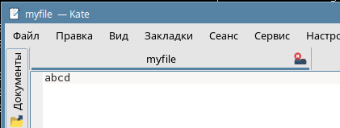

mylink
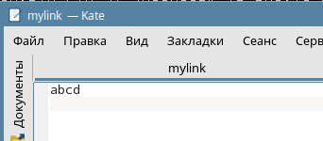

mysymlink
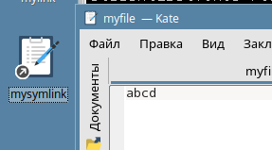

6. Допишите в файл myfile символ «z»:
echo z>>myfile
Еще раз сравните содержимое всех трех созданных файлов.
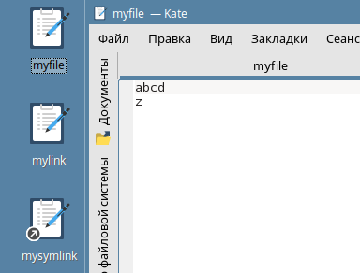
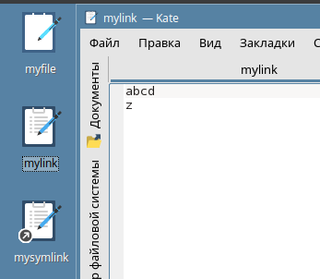
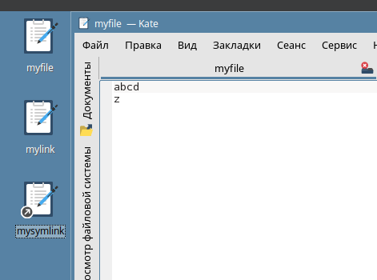

7. Обратите внимание на индексные дескрипторы (inode) всех трех файлов и на количество ссылок на файлы (рис. 2).

Рис. 2. Индексные дескрипторы файлов-ссылок
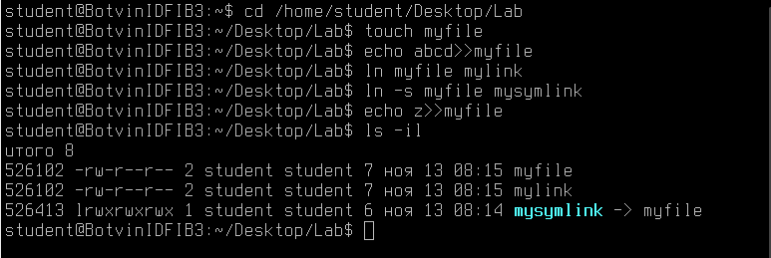
Опция -i команды ls выводит номер inode в первом поле выходных данных. Третье поле представляет собой количество ссылок на inode.

Номер inode одинаков у myfile и mylink. У mysymlink другой номер inode.
Количество ссылок на файл 2 у myfile и mylink. У mysymlink – 1.

inode – уникальный номер и набор информации о файле. Хранит информацию: кто владелец файла, размер, права…

Myfile – файл
Mylink – жеская ссылка
Mysymlink – мягкая ссылка

Кратко:
- Мягкая ссылка – это ярлык. Она указывает на имя другого файла. Если удалить оригинальный файл, мягкая ссылка перестанет работать, поскольку нету файла, на который она ссылалась. (ln -s myfile.txt mylink.txt)
- Твердая ссылка – это второе имя того же самого файла. Обе ссылки указывают на одно и тоже место на диске. У них один и тот же inode, в отличие от мягких ссылок. Если удалить оригинальный файл, данные все равно останутся – доступ к ним можно будет получить через жесткую ссылку. (ln myfile.txt myhardlink.txt)

Жесткая ссылка указывает на то же место, где находиться основной файл, в то же самое место на жестком диске. Мягкая же ссылка, сама по себе является отдельным файлом и у нее совершенно другой inode.
Мягкая ссылка опирает на имя файла (содержит путь к файлу)
Жесткая ссылка указывает на inode, потому что она указывает на то место где данный файл находится
Удаление жесткой ссылки на файл не приводит к удалению самого файла из системы при наличии у этого файла других жестких ссылок (имен файла).
Символьными ссылками. Они представляют собой файлы, указывающие не на индексные дескрипторы, а на имена файлов, то есть на жесткие ссылки
В случае создания жесткой ссылки, файл по-прежнему остается в единственном числе, появляется лишь дополнительный указатель на него.

8. Удалите файл myfile:
rm myfile
Обратите внимание на индексные дескрипторы (inode), количество ссылок у оставшихся файлов, а также на изменения, которые произошли с символьной ссылкой (рис. 3).
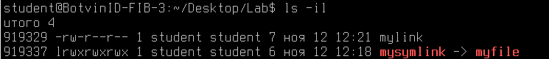
Рис. 3. Последствия удаления файла, на который были созданы ссылки

9. Просмотрите содержимое оставшихся файлов-ссылок. Сделайте выводы.
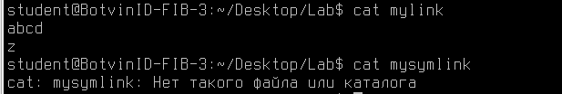
- Мягкая ссылка ничего не содержит.
- Жесткая содержит тоже самое, что и было до удаления.

10. Попробуйте создать «мягкую» и «жесткую» ссылки на файл, который находится в другой файловой системе. Возможно ли это? Почему?
- Мягкая ссылка работает, как ярлык. В данном случае она создается.
- Жесткая ссылка будет еще одной копией указателя на файл. Однако, если текущая директория и /dev находятся на разных файловых системах, команда вызовет ошибку, так как жесткие ссылки должны находиться в одной файловой системе.
- Вывод: Жёсткая ссылка требует, чтобы исходный файл и ссылка находились в одной файловой системе.

11. Попробуйте создать «мягкую» и «жесткую» ссылки на каталоги. Возможно ли это? Почему?

- Создать «мягкую» ссылку на каталог возможно. Символическая ссылка указывает на путь к каталогу, не затрагивая структуру файловой системы, поэтому ее можно создать для любого каталога, даже для другой файловой системы.
- Создать «жесткую» ссылку на каталог невозможно. Жесткие ссылки указывают на inode. Их создание для каталогов запрещено для того, чтобы избежать потенциальных проблем с циклическими ссылками и нарушениями целостности файловой системы.

Задание 3. Изучите атрибуты, которые могут быть назначены файлам в Linux.
Ход выполнения:
1. Ознакомьтесь с информацией об атрибутах файлов в Linux.
Файловые системы Linux имеют свои собственные атрибуты файлов.
- A («no Access time»): означает, что всякий раз при обращении к файлу для чтения или записи, у него не будет обновляться время последнего доступа. Это может быть полезно, например, для файлов, к которым очень часто обращаются для чтения, особенно из-за того, что это единственный параметр в inode, который изменяется при открытии файла только для чтения.
- a («append only»): если для файла установлен этот атрибут, и этот файл открыт для записи, то единственной доступной операцией будет добавление данных к его предыдущему содержимому. Для каталога это означает, что вы сможете только добавить файлы, но не сможете переименовать или удалить ни одного из существующих файлов. Только root может установить или снять этот атрибут.
- d («no dump»): dump – это стандартная утилита для резервного копирования. Она выполняет резервное копирование любой файловой системы, для которой параметр dump равен 1 в файле /etc/fstab. Но если этот атрибут установлен для файла или каталога, то он, в отличие от других, будет пропущен при резервном копировании. Обратите внимание, что при установке его для каталогов, это также распространяется на все их подкаталоги и файлы.
- i («immutable»): файл с этим атрибутом вообще не может быть изменен: он не может быть переименован, на него не может быть создана ссылка и он не может быть удален. Только root может установить или снять этот атрибут. Обратите внимание, что это также предотвращает изменение времени последнего доступа, поэтому вам нет необходимости устанавливать атрибут A, если установлен i.
- s («secure deletion»): когда удаляется файл или каталог с этим атрибутом, блоки, которые он занимал на диске, перезаписываются нулями.
- S («Synchronous mode»): если для файла или каталога установлен этот атрибут, все его изменения синхронизируются и немедленно записываются на диск.
2. Ознакомьтесь с информацией о командах, позволяющих изменять и просматривать атрибуты файлов в Linux.
Существуют две команды для управления атрибутами файла: lsattr и chattr. Команда lsattr выводит список («LiSt») атрибутов, а команда chattr изменяет («CHange») их. Эти атрибуты могут быть установлены только для каталогов и обычных файлов.
Следующая команда добавит атрибут A к файлу myfile:
chattr +A myfile
Чтобы удалить атрибут A у файла file, нужно написать:
chattr –A myfile.
3. Создайте в своем домашнем каталоге файл. Назначьте ему атрибуты A, s и S. Что будет происходить при его изменении? При удалении?
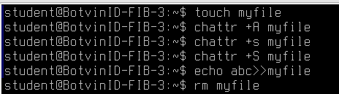

При изменении файла:
S – Немедленная запись изменений на диск
A – Отключает автоматическое обновление времени доступа. То есть система перестает обновлять поле, называемое временем последнего доступа, которое хранит дату и время последнего открытия файла.
s – Безопасное удаление. Перезаписывает данные случайными значениями

4. Какой атрибут нужно назначить файлу, чтобы защитить его от удаления? Проверьте правильность своего ответа экспериментально.
Нужно назначить файлу параметр +i
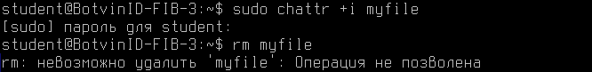

5. Создайте в своем домашнем каталоге подкаталог, в который можно будет только добавлять новые файлы. Удалять и переименовывать существующие файлы нельзя.
Используется атрибут +a
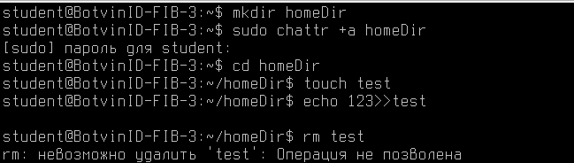

Задание 4. Изучите команду поиска файлов find.
Ход выполнения:
1. Ознакомьтесь с информацией о команде find.
Команда find может искать файлы по имени, размеру, дате создания или модификации и некоторым другим критериям.
Общий синтаксис команды find имеет следующий вид:
find [список_каталогов] критерий_поиска
Параметр «список_каталогов» определяет, где искать нужный файл. Например:
find /home/doc /usr/doc /usr/locale/doc -name instr.txt
Началом «критерия_поиска», определяющего, что именно должна искать программа find, считается первый аргумент, начинающийся на «-» , «(», «)», «,» или «!». Все аргументы, предшествующие «критерию_поиска», трактуются как имена каталогов, в которых надо производить поиск. Если не указано ни одного пути, поиск производится только в текущем каталоге и его подкаталогах.
Чаще всего поиск проводится по именам файлов, как это показано в предыдущем примере, то есть «критерий_поиска» задается как «-name имя_файла». Вместо опции -name можно использовать опцию -path, тогда команда будет искать совпадения в полном имени файла, с указанием пути. Например, команда
find . -path './sr*sc'
найдет в текущем каталоге подкаталог ./src/misc. Вместо полного имени файла или каталога в этом примере использован так называемый «шаблон имени».
2. Ознакомьтесь с информацией о шаблонах имен файлов.
Чаще всего шаблоны имен файлов строятся с помощью специальных символов «*» и «?». Значок «*» используется для замены произвольной строки символов. В Linux
- «*» соответствует всем файлам, за исключением скрытых;
- «.*» соответствует всем скрытым файлам (но также текущему каталогу «.» и каталогу уровнем выше «..»);
- «*.*» соответствует только тем файлам и каталогам, которые имеют "." в середине имени, или оканчиваются на точку;
- Значок «?» заменяет один произвольный символ, поэтому index?.htm будет соответствовать именам index0.htm, index5.htm и indexa.htm.
- В квадратных скобках [] дается либо список возможных символов, либо интервал, в который должны попадать возможные символы. Например, [abc]* соответствует всем именам файлов, начинающимся с a, b, c; *[I-N1-3] соответствует файлам, оканчивающимся на I, J, K, L, M, N, 1, 2, 3.
Несколько примеров простых критериев поиска перечислены в следующей таблице 1.
Таблица 1. Примеры простых критериев поиска
-name шаблон | Ищет файлы, имена которых соответствуют шаблону.
-group имя | Ищет файлы, принадлежащие указанной группе.
-size число[c] | Ищет файлы, размером в число 512-байтных блоков. Если после числа стоит символ c, значит размер указан в байтах (символах).
-mtime число | Ищет файлы, которые в последний раз изменялись число дней назад.
-newer образец | Ищет файлы, которые в последний раз изменялись число дней назад.
-type тип_файла | Ищет файлы указанного типа. Тип задается символом b (блок-ориентированные устройства), c (байт-ориентированные устройства), d (файл каталога), f (обычный файл), p (именованный канал) либо l (символическая ссылка).

3. Ознакомьтесь с информацией о построении более сложных критериев поиска имен файлов.
Из простых критериев можно строить более сложные с помощью логических операций and, or или операции отрицания, знаком которой служит восклицательный знак. Например, если Вы хотите найти все файлы, имена которых оканчиваются на .txt и .doc, то критерий можно записать как
-name *.txt -or -name *.doc
Можно комбинировать любое число критериев. Если операция не указана явно, то подразумевается -and, то есть вместо
-name *.txt -and -name *.doc
можно записать просто
-name *.txt -name *.doc
Если применяется только одна операция -and или !, то скобки обычно можно опустить, а с операцией -or и в сложных выражениях скобки необходимы. Перед скобкой нужно поставить обратную косую черту, а после скобки – пробел. Например, если вы хотите найти каталог по его имени, то можно сделать это командой
find /home/ -name doc -type d
или (с соблюдением правил построения сложных критериев)
find /home/ \( -name doc -and -type d \)
В следующем примере мы ищем файлы по следующему критерию: либо имя файла оканчивается на *.tmp, либо размер файла больше 100 Кбайт.
find /home/kos \( \( -name *.tmp \) -or \( -size +200 \) \)
В последнем примере стоит обратить внимание на то, что перед значением размера стоит знак «+». Такой знак можно использовать с любым числовым параметром в критериях поиска команды find. Он означает, что нужно искать файлы, у которых значение параметра больше заданного. Соответственно, знак «-» означает, что надо искать файлы, у которых значение параметра меньше заданного. Если знак «+» или «-» отсутствует, ищутся файлы, у которых значение параметра равно заданному.
3. Ознакомьтесь с информацией о применении операций к найденным файлам.
После критерия поиска в этой команде можно сразу же задать операцию, которая будет применяться ко всем файлам, найденным по указанному критерию. Простейшим примером такой операции является команда -print.
find /home/kos -name *.tmp –print
по которой выдаются на экран список имен всех найденных файлов с указанием полного пути к файлу. Эта операция применяется по умолчанию, то есть когда никаких операций вообще не указано (как это было во всех приведенных выше примерах).
Другим примером операции, применяемой ко всем найденным файлам, может служить операция -exec cmd {} \;, где cmd - произвольная команда оболочки shell. То есть в этом случае ко всем найденным файлам (их именами заменяются поочередно фигурные скобки) применяется команда cmd. За cmd {} в этом случае должна следовать точка с запятой, экранированная обратной косой чертой. Например, если вы хотите удалить в текущем каталоге все файлы, к которым пользователи не обращались в течение 30 дней, дайте команду:
find . -type f -atime +30 -exec rm {} \;
Вместо -exec можно поставить -ok, тогда перед выполнением указанной команды cmd применительно к каждому файлу будет запрашиваться подтверждение.
Будьте очень осторожны с применением таких возможностей команды, как вызов других команд, применяемых ко всем найденным файлам. Помните, что изменения часто необратимы!
name | поиск по имени файла
-type | поиск по типу (f, d, l и т.д.)
-size | поиск по размеру
-exec | выполнить команду для каждого найденного файла
-ok | то же самое, что и -exec, но с подтверждением

4. С помощью команды find найдите все папки с названием lib. Выведите их список.
sudo find / -name lib -type d
Эта команда ищет каталоги с именем lib в корневой файловой системе /.
-type d – ограничивает поиск только объектами типа каталог (directory)
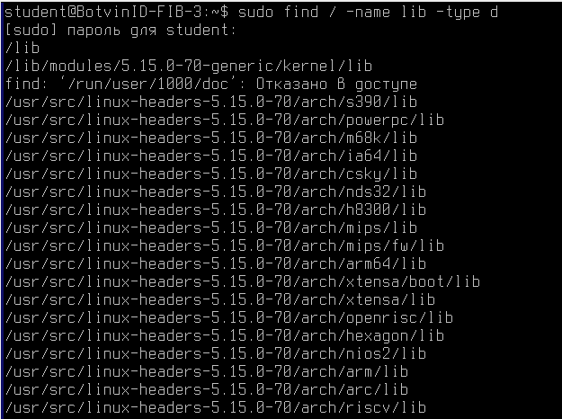

5. С помощью команды find найдите все файлы размером не более 50 Кбайт, название которых начинается на латинскую букву “b”. Выведите их список.
sudo find / -name b*.* -size -50k
Эта команда выполняет поиск файлов, которые соответствуют определенной маске имени и ограничены по размеру.
-name b*.* – задает критерий поиска по шаблону имени файла. Т.е. имя должно начинаться с буквы b и может продолжаться любыми другими символами. В имени файла должна быть точка, после которой идут любые символы (любое расширения файла).
-size -50k – ограничивает поиск по размеру файла. Означает, что будут найдены файлы меньше 50 килобайт. - = меньше чем

Можно указать вместо b*.* => b* - будут выведены файлы без расширения

